1. 아래와 같이 EMP Table을 참조하여 부서 평균 급여(소수점 반올림) 이상인 사람을 조회하는 SQL을 작성하되 급여 와 부서 평균 급여 차가 큰 사람순으로 나오도록 하시요.

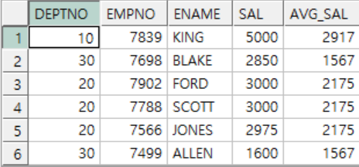

2. 아래와 같이 현재까지 재직한 기간(일 절삭)을 년개월을 구하되 오래된 사람순으로 조회하는 SQL을 작성하시요.

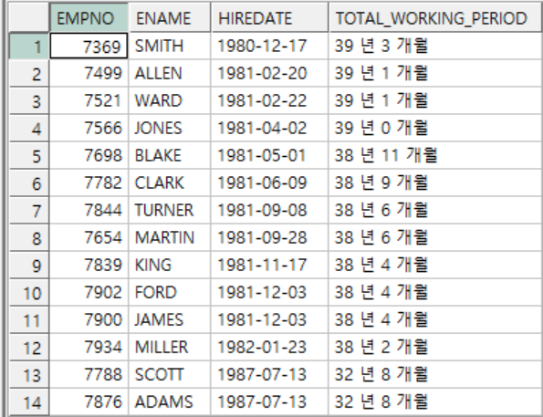

3. 부서 평균 급여 미만인 직원에 대해 급여를 10% 이상 인상하여 아래와 같이 급여 높은 순으로 조회되도록 하는 SQL을 작성하시요.

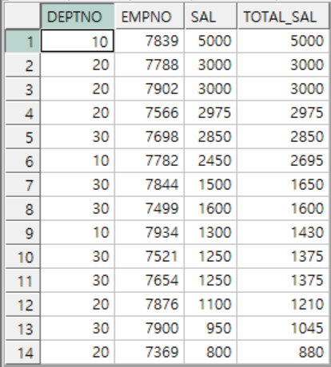

4. 부서 평균 급여 미만인 직원에 대해 급여를 10% 이상 인상하는 Update 문을 작성하시요.